Бібліятэкар прапануе прачытаць!
Рублеўская Л. Сэрца мармуровага анёла
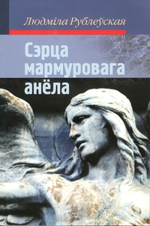
Дорогой читатель, книга "Сэрца мармуровага анёла" Рублеўская Людміла (BE) не оставит тебя равнодушным, не вызовет желания заглянуть в эпилог. Темы любви и ненависти, добра и зла, дружбы и вражды, в какое бы время они не затрагивались, всегда остаются актуальными и насущными. Произведение, благодаря мастерскому перу автора, наполнено тонкими и живыми психологическими портретами. Существенную роль в успешном, красочном и динамичном окружающем мире сыграли умело подобранные зрительные образы. Мягкая ирония наряду с комическими ситуациями настолько гармонично вплетены в сюжет, что становятся неразрывной его частью. Развязка к удивлению оказалась неожиданной и оставила приятные ощущения в душе. Встречающиеся истории, аргументы и факты достаточно убедительны, а рассуждения вынуждают задуматься и увлекают. Интрига настолько запутанна, что не смотря на встречающиеся подсказки невероятно сложно угадать дорогу, по которой пойдет сюжет. Из-за талантливого и опытного изображения окружающих героев пейзажей, хочется быть среди них и оставаться с ними как можно дольше.
Шамякін И. Злая зорка. Сатанінскі тур
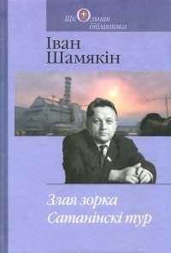
Эту книгу больно читать, как и "Чернобыльскую молитву" Светланы Алексиевич. "Злая зорка" переворачивает душу. Горько, обидно, невыносимо. Как безжалостно прошлась авария по судьбам людей.
Иван Шамякин для меня - до прочтения этих двух произведений - всегда был писателем-идеалистом. В его пентологии "Трывожнае шчасце" пусть основные события приходятся на военные годы, все рано - в итоге любовь, мужество, героизм побеждают. Побеждает лучшее - как и должно быть, как и хочется, как всегда бывает - в хороших сказках. Приятно по этой же причине было читать его "Сэрца на далоні" и "Вазьму твой боль". Но "Злая зорка", "Сатанінскі тур" ничем не походили на уже знакомые мне произведения Шамякина, его стиль.
Оба произведения пронизывают боль и какая-то обида, безнадежность, ощущение тупика. Особенно это характерно для "Сатанинского тура", где нет ни надежды, ни веры в людей и их доброту, ни страны, которая во всех книгах Ивана Шамякина выступала как идеальное государство, где для людей сделано все. Для счастья людей. А было ли оно, такое государство? Где подевались эти добрые, люящие люди? Что творится в душах людей, которые три дня возят по Польше своего умершего соотечественника?
Баравікова Р. Кава для дамавіка
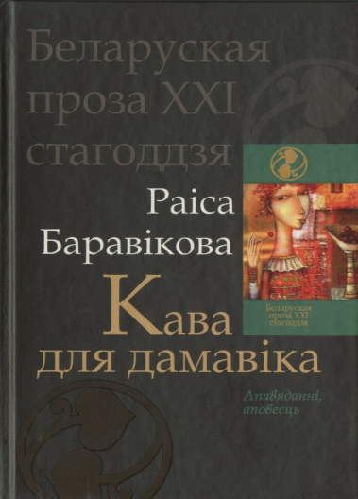
Творы гэтай кнігі напісаны ў плыні псіхалагічнай фантастыкі. Зборнік сэнсава складаецца з дзвух частак: падборкі апавяданняў і аповесці “Чорны вецер”. Тых, каму падабаецца чытаць жаночую літаратуру, аповесць “Чорны вецер” захопіць безумоўна. Гэта класічная гісторыя няшчаснай сіраты Манечкі Праневіч. А пачынаецца гэтая гісторыя з радавой кары. Прадзед гераіні Косцік Бузяк абрабаваў заможную сям’ю. Здарылася аж у 1937 годзе, у тую ліхую пару рэпрэсій. Косцік не вытрымаў спакусы і пад час вобыску ў Каранеўскіх украў іх грошы – залатыя царскія чырвонцы. За гэта Ванда Каранеўская, жонка гаспадара ўкрадзенага, пракляла Косціка і ўвесь яго род. Сам Косцік не змог пакарыстацца набытым нахабствам і жорскасцю багаццем. Ён загінуў у гады вайны. Чырвонцы перайшлі ў спадчыну да яго адзінага сына Васіля.
Далей чытач трапляе ў 80-гады мінулага стагоддзя. Усе далейшыя падзеі аповесці разгортваюцца ў сям’і Бузяка Васіля Канстанцінавіча. Сам гаспадар зрабіў неблагую кар’еру – працуе загадчыкам аддзела ў камітэце кантролю за якасцю сельгаспрадукцыі пры міністрэрстве. А тут з’яўляецца рэальная магчымасць стаць кіраўніком гэтага камітэта. Толькі патрэбна не ўпусціць свой шанец і зрабіць добрае ўражанне на сталічнае кіраўніцтва (з самой Масквы прыязджае прадстанік іхняга ведамства, каб рашыць кадравыя пытанні). Праўда, жонка спрабавала нагрузіць яго сямейнымі праблемамі: маўляў, у дачкі нешта здарылася, птрэбна разабрацца. Але Васілю Канстанцінавічу ў такі адказны момант было не да гэтага. Моцна разлаваны на жонку, што так несвоечасова звярнулася да яго з сямейнымі праблемамі, Васіль Канстанцінавіч выйшаў на вуліцу, не адчуваючы яшчэ, што з гэтага ранаку пачынаюцца змены ў яго жыцці і жыцці яго сям’і, што той чорны вецер, які калісці адвяваў гаротную Ванду Каранеўскую, падхапіў яе праклёны і данёс да нашчадкаў Косціка Бузяка. І кожны з іх адказаў за злачынства свайго продка. Толькі яго праўнучцы Манечцы Праневіч удалося пазбыцца страшнай кары. Можа таму, што ёй прышлося зведаць цяжкі лёс круглай сіраты.
Ва ўсім апісаным ёсць жаночая простасць разумення свету: гадаваць дзяцей, быць чулай, цярплівай – гэта добра, а здраджваць, рабаваць, адмаўляцца ад дзіцёнка – кепска, і за гэта абавязкова кара будзе. Чалавечнасць жа будзе рана ці позна ўзнагароджана шчасцем.
Кнігу рэкамендуецца чытаць пасля няпростага будзённага дня, каб адключыцца ад праблем і клопатаў. Псіхатэрапеўтычны эфект на некалькі вечароў гарантаваны.
Апавяданні кнігі таксама належацьда жаночай літаратуры. Але напісаны яны зусім у другой мастацкай рэальнасці. Напрошваецца нават жаданне сказаць, што аповесь і апавяданні – гэта дзве розныя кнігі пад адной вокладкай. Менавіта пра апавяданні зборніка можна сказаць, што яны напісаны ў плыні псіхалагічный фантастыкі. Адметнасць гэтых твораў у тым, што Раіса Баравікова робіць рэальнасцю тое, пра што жанчына толькі фантазіруе, у што верыць, пра што марыць.
Абавязкова прачытайце гэтыя творы!

